ข้อสอบเข้ามหาวิทยาลัยขอนแก่น ปีการศึกษา 2553 ( 8 พ.ย.53)
1. (มข.53) ข้อใดต่อไปนี้เป็นหน่วยฐานของหน่วยอนุพันธ์ จูล
1. กิโลกรัม เมตร/(วินาที)² 2. (เมตร)²/(วินาที)²
3. (กิโลกรัม)² เมตร/(วินาที)² 4. กิโลกรัม (เมตร)²/(วินาที)²
2. (มข.53) เม็ดฝนตกลงจากท้องฟ้าลงมาในแนวดิ่งเทียบกับผู้สังเกตที่หยุดนิ่งด้วยอัตราเร็วสม่ำเสมอ 10 เมตร/วินาที
สำหรับผู้สังเกตที่อยู่ในรถยนต์วิ่งด้วยความเร็ว 72 กิโลเมตร/ชั่วโมง ในแนวราบ จะเห็นฝนตกด้วยอัตราเร็วเท่าไร
1. 10 เมตร/วินาที 2. 30 เมตร/วินาที
3. 22.36 เมตร/วินาที 4. 72.69 เมตร/วินาที
3. (มข.53) กราฟด้านล่างแสดงตำแหน่งของวัตถุที่เวลาต่าง ๆ วัตถุนี้เคลื่อนที่เป็นเส้นตรงในแนวระดับ จากกราฟ
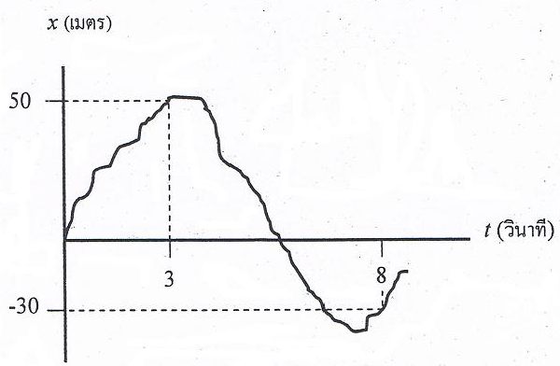
จงหาขนาดของความเร็วเฉลี่ยในช่วงเวลา 3 วินาที ถึง 8 วินาที

1. 3.75 เมตร/วินาที 2. 4 เมตร/วินาที
3. 10 เมตร/วินาที 4. 16 เมตร/วินาที
4. (มข.53) ปล่อยวัตถุจากยอดตึกให้ตกเสรี (ไม่คิดแรงต้านของอากาศ) ข้อใดต่อไปนี้กล่าวถูกต้องที่สุด
1. วัตถุมีอัตราเร็วมากที่สุดขณะตกกระทบพื้นโลก
2. วัตถุมีอัตราเร่งมากที่สุดขณะตกกระทบพื้นโลก
3. ขณะวัตถุหลุดจากมือ แรงลัพธ์ที่กระทำกับวัตถุมีค่าเท่ากับศูนย์
4. วัตถุมีความเร็วและความเร่งเพิ่มขึ้นเรื่อย ๆ ในช่วงที่ยังไม่ตกถึงพื้น
5. (มข.53) วางลังไม้บนกระบะรถบรรทุกที่หยุดนิ่งถ้ารถบรรทุกออกตัวด้วยความเร่งมากกว่า 7 เมตร/(วินาที)² ไปตาม
ถนนราบจะทำให้ลังไม้เริ่มไถลพอดี สัมประสิทธิ์ความเสียดทานสถิตระหว่างลังไม้กับกระบะรถบรรทุกมีค่าเท่าใด
1. 0.5 2. 0.6
3. 0.64 4. 0.7
6. (มข.53) จากโจทย์ข้อ 5. ถ้ารถบรรทุกเคลื่อนที่ขึ้นเนินทำมุม $θ$ กับแนวราบ ความเร่งสูงสุดของรถบรรทุกมีค่า
เท่าใด จึงจะยังคงทำให้ลงไม้ไม่ไถล กำหนด sin$θ$= 5/13 , cos$θ$ = 12/13
1. 34/13 เมตร/(วินาที)² 2. 2.1 เมตร/(วินาที)²
3. 10/13 เมตร/(วินาที)² 4. 22/13 เมตร/(วินาที)²

7. (มข.53) เวกเตอร์บอกตำแหน่งของจุดศูนย์กลางมวลของระบบอนุภาคในรูปด้านล่างคือเวกเตอร์ใด กำหนดให้
อนุภาคมวล m₁ มีมวล 1 กิโลกรัม m₂ มีมวล 2 กิโลกรัม m₃ มีมวล 3 กิโลกรัม อนุภาคทุกตัววางอยู่บน
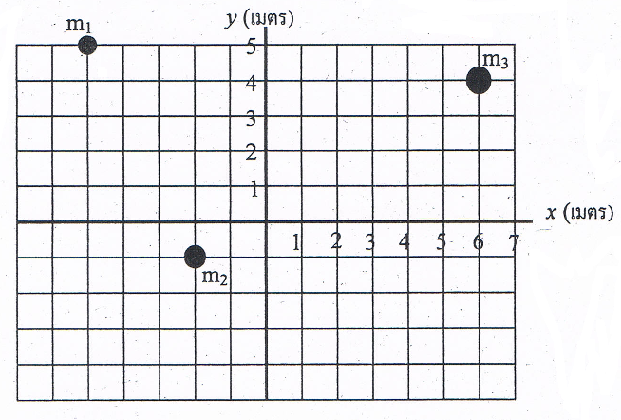
ระนาบ x-y เมื่อ $\hat{i}$, $\hat{j}$ คือเวกเตอร์หนึ่งหน่วยในแนวแกน x และ y ตามลำดับ

1. -$\hat{i}$ + 8$\hat{j}$ เมตร 2. $\hat{i}$ + 8$\hat{j}$ เมตร
3. 9$\hat{i}$ + 15$\hat{j}$ เมตร 4. 1.5$\hat{i}$ + 2.5$\hat{j}$ เมตร
8. (มข.53) วางกล่องบนพื้นเอียงซึ่งทำมุม $θ$ กับแนวระดับทำให้กล่องไถลลงด้วยความเร่ง ถ้าวัดความเร่งของกล่อง
ได้เท่ากับ 5/4 เมตร/(วินาที)² สัมประสิทธิ์ความเสียดทานจลน์ระหว่างกล่องกับพื้นเอียงเป็นเท่าใด กำหนดให้
sin$θ$= 3/5 , cos$θ$ = 4/5
1. 19/32 2. 10/16
3. 21/32 4. 11/16
9. (มข.53) โลกอยู่ห่างจากดวงอาทิตย์เป็นระยะทาง 1 AU ถ้าสมมุติย้ายโลกไปวางที่ตำแหน่งใหม่ให้ห่างจากดวง
อาทิตย์เป็นระยะทาง 2 AU ที่ตำแหน่งใหม่แรงดึงดูดระหว่างโลกกับดวงอาทิตย์เพิ่มขึ้นหรือลดลงเป็นกี่เท่าของ
แรงดึงดูดที่ตำแหน่งเดิม
1. แรงดึงดูดลดลงเป็น 0.2 เท่า 2. แรงดึงดูดลดลงเป็น 0.25 เท่า
3. แรงดึงดูดลดลงเป็น 0.5 เท่า 4. แรงดึงดูดเท่าเดิม
10. (มข.53) ผูกลูกกลมไว้ด้วยเชือกยาว 2 เมตร จัดปลายข้างหนึ่งให้ตรึงไว้กับปลายเสากระโดงสูงจากพื้นดิน 81 เมตร
แกร่งเชือกเพื่อให้ลูกกลมเคลื่อนที่เป็นวงกลมในแนวระดับ โดยเชือกทำมุมเอียง 60 องศากับแนวดิ่งดังรูปด้านล่าง
ถ้าสมมุติเชือกขาดทำให้ลูกกลมตกสู่พื้นดิน ลูกกลมใช้เวลาอยู่ในอากาศนานเท่าใดนับตั้งแต่เชือกขาด (ไม่คิดแรง
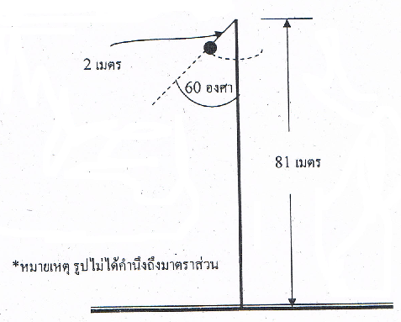
ต้านอากาศ)
1. 30 วินาที
2. 5.5 วินาที
3. 4 วินาที
4. 3 วินาที

11. (มข.53) ยิงก้อนหินจากพื้นดินด้วยความเร็ว 20 เมตร/วินาที ในแนวเอียงทำมุม 60 องศากับพื้นดิน ที่จุดสูงสุด
ก้อนหินมีอัตราเร็วเท่าใด
1. 17.4 เมตร/วินาที 2. 10.0 เมตร/วินาที
3. 9.8 เมตร/วินาที 4. 0.0 เมตร/วินาที
12. (มข.53) อนุภาคันหนึ่งเคลื่อนที่แบบฮาร์มอนิกอย่างง่ายด้วยความถี่ 3 รอบ/วินาที เมื่ออนุภาคอยู่ห่างจากตำแหน่ง
สมดุลเป็นระยะทาง 2 เซนติเมตร ความเร่งเชิงเส้นของอนุภาคที่ตำแหน่งนี้มีค่าเท่าใด กำหนดให้ $π$ = 3.14
(ให้ปัดเศษของคำตอบให้ได้เลขจำนวนเต็ม)
1. 19 เซนติเมตร/(วินาที)² 2. 15 เซนติเมตร/(วินาที)²
3. 7 เมตร/(วินาที)² 4. 6 เมตร/(วินาที)²
13. (มข.53) ออกแรงผลัก A และวัตถุ B ด้วยขนาดเท่ากันไปตามพื้นราบที่ไม่มีความเสียดทาน ถ้าออกแรงผลัก
วัตถุ B ให้นานเป็นสองเท่าของระยะเวลาที่ใช้ผลักวัตถุ A จงหางานที่กระทำต่อวัตถุ B (W_{B}) มีค่าเป็นกี่เท่าของ
งานที่กระทำต่อวัตถุ A (W_{A}) กำหนดให้วัตถุทั้งสองมีมวลเท่ากัน
1. W_{B} = 2W_{A} 2. W_{B} = $\sqrt{2}$W_{A}
3. W_{B} = 4W_{A} 4. W_{B} = $\frac{1}{2}$W_{A}
14. (มข.53) สปริง A มีค่านิจของสปริง k ถูกทำให้ยืดออกไปในแนวระดับด้วยแรงขนาดคงที่ F ถ้าหากแรงเดียวกันนี้
นำไปยืดสปริง B ซึ่งมีค่านิจของสปริงเป็นสองเท่าของสปริง A พลังงานศักย์ยืดหยุ่นของสปริง A(E_{A}) และพลังงาน
ศักย์ยืดหยุ่นของสปริง B(E_{B}) มีความสัมพันธ์กันอย่างไร
1. E_{A} = 2 E_{B} 2. E_{A} = 4E_{B}
3. E_{B} = 2 E_{A} 4. E_{B} = 24E_{A}
15. (มข.53) วัตถุทรงกลมก้อนเล็ก ๆ มวล m ถูกปล่อยจากตำแหน่ง A ลงไปตามรางลื่น ดังรูป จงหาความสูง h
ที่ทำให้วัตถุเคลื่อนที่เป็นวงกลมได้พอดี ถ้ารัศมีของวงกลมมีค่าเท่ากับ R
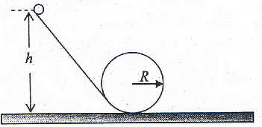
1. 3R
2. $\frac{5}{2}$R
3. 2R
4. $\frac{3}{2}$R
16. (มข.53) วัตถุมวล m วิ่งด้วยความเร็ว v₀ เข้าชนวัตถุมวล 2m ซึ่งอยู่กับที่ โดยการชนครั้งนี้ไม่มีการสูญเสียพลังงาน
และชนในแนวเส้นตรงที่ผ่านจุดศูนย์กลาง ความเร็วของมวล 2m หลังจากการชนมีค่าเป็นเท่าไร
1. $\frac{v_{0}}{2}$ 2. $\frac{3v_{0}}{2}$
3. $\frac{2v_{0}}{3}$ 4. $\frac{v_{0}}{3}$
17. (มข.53) ถ้าเราทราบค่าการการดล (impulse) ซึ่งกระทำต่อวัตถุมวล m ที่เราทราบค่าของมวล เราจะสามารถ
คำนวณหาค่าอะไรต่อไปนี้ได้
1. ความเร็วเริ่มต้น 2. โมเมนตัมสุดท้าย
3. ความเร็วสุดท้าย 4. ความเร็วที่เปลี่ยนไป
18. (มข.53) มวลขนาด 80 กิโลกรัม เคลื่อนที่ไปทางทิศตะวันออกด้วยความเร็ว 20 เมตร/วินาที ไปชนกับมวลขนาด
2 กิโลกรัม ที่เคลื่อนที่ไปทางทิศตะวันตกด้วยความเร็ว 10 เมตร/วินาที แล้วมวลแรกยังคงเคลื่อนที่ไปทางทิศ
ตะวันออกด้วยความเร็ว 10 เมตร/วินาที ความเร็วของมวลอันที่สองมีขนาดและทิศทางอย่างไร
1. 30 เมตร/วินาที ทิศตะวันออก 2. 30 เมตร/วินาที ทิศตะวันตก
3. 60 เมตร/วินาที ทิศตะวันออก 4. 60 เมตร/วินาที ทิศตะวันตก
19. (มข.53) วัตถุแข็งเกร็งประกอบด้วยมวล M และ 3M ติดอยู่ที่ปลายแท่งของวัตถุยาว L วัตถุหมุนรอบแกนใน
แนวดิ่งซึ่งผ่านจุดศูนย์กลางมวลของระบบด้วยอัตราเร็วเชิงมุม 5.0 เรเดียน/วินาที ถ้าให้ M = 2.0 กิโลกรัม
และ L = 80 เซนติเมตร จงหาพลังงานจลน์ของการหมุนนี้ (ไม่คิดมวลของแท่งวัตถุ)
1. 18 จูล 2. 12 จูล
3. 15 จูล 4. 20 จูล
20. (มข.53) ทรงกระบอกกลวงมวล M รัศมี R กลิ้งลงมาตามพื้นเอียงโดยไม่มีการลื่นไถล ดังรูป จงหาความเร่งเชิง
เส้นของจุดศูนย์กลางมวลของทรงกระบอก
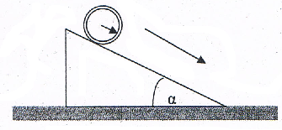
1. $\left(\frac{5}{7}\right)$g.sin$α$
2. $\left(\frac{3}{5}\right)$g.sin$α$
3. $\left(\frac{1}{2}\right)$g.sin$α$
4. $\left(\frac{2}{3}\right)$g.sin$α$
21. (มข.53) เชือกมวลเบาพันรอบทรงกระบอกตันรัศมี R และมวล M ดังรูป เริ่มต้นเชือกบางส่วนอยู่ในแนวดิ่งและ
ทรงกระบอกอยู่ในแนวระดับ เมื่อปล่อยให้ทรงกระบอกเคลื่อนที่ลงมา จงหาความเร่งเชิงเส้นของจุดศูนย์กลางมวล
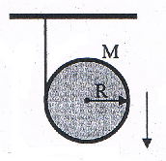
ของทรงกระบอกนี้
1. $\frac{2}{3}$g 2. $\frac{1}{3}$g
3. $\frac{1}{2}$g 4. $\frac{1}{6}$g
22. (มข.53) วัตถุหนัก 40 นิวตัน ผูกไว้ด้วยเชือกและอยู่ในสมดุลดังรูป ถ้าสัมประสิทธิ์ความเสียดทานสถิตระหว่าง
วัตถุกับพื้นเท่ากับ 0.4 จงหา W ที่มากที่สุดที่ทำให้วัตถุทั้งสองยังอยู่นิ่งเช่นเดิม
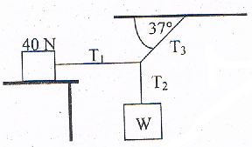
1. 12 นิวตัน
2. 16 นิวตัน
3. 18 นิวตัน
4. 20 นิวตัน
23. (มข.53) ข้อความในข้อใดต่อไปนี้กล่าวถูกต้อง
ก. เมื่อทอร์กลัพธ์ที่กระทำต่อวัตถุมีค่าเท่ากับศูนย์ วัตถุจะอยู่นิ่ง
ข. เมื่อแรงลัพธ์และทอร์กลัพธ์ที่กระทำต่อวัตถุมีค่าเท่ากับศูนย์ วัตถุจะอยู่นิ่ง
ค. เมื่อแรงลัพธ์เป็นศูนย์แต่ทอร์กลัพธ์ไม่เป็นศูนย์ที่กระทำต่อวัตถุ วัตถุจะหมุนด้วยอัตราเร็วเชิงมุมคงที่
1. ข้อ ก และ ข 2. ข้อ ข และ ค 3. ข้อ ข 4. ผิดทุกข้อ

24. (มข.53) เส้นลวดทองแดงสองเส้น A กับ B มีความยาวเท่ากันแต่เส้นลวด A มีเส้นผ่านศูนย์กลางมากกว่าเป็น
สองเท่าของเส้นลวด B ถ้าลวดทั้งสองถูกดึงด้วยแรงเท่ากัน อัตราส่วนระหว่างความเค้นดึงของลวด A ต่อลวด B
เป็นเท่าไร
1. 0.5 2. 0.35
3. 0.25 4. 0.2
25. (มข.53) เราทราบว่าบรรยากาศที่ผิวโลกมีความดันประมาณ 760 มิลลิเมตรปรอท โลหิตในร่างกายของคนเราปกติ
ก็มีความดันเช่นกัน ข้อใดต่อไปนี้เป็นข้อความที่ถูกต้อง
1. ความดันโลหิตมีค่ามากกว่าความดันบรรยากาศเสมอ
2. ความดันโลหิตมีค่าน้อยกว่าความดันบรรยากาศเสมอ
3. ความดันโลหิตมีค่าเท่ากับความดันบรรยากาศเสมอ
4. ไม่แน่นอน อาจมากกว่าหรือน้อยกว่าก็ได้
26. (มข.53) ที่ความลึก 10 เมตรในน้ำจะมีความดันสัมบูรณ์กี่ปาสคาล เมื่อกำหนดให้ ความหนาแน่นของน้ำเท่ากับ
1.00010³ กิโลกรัม/ลูกบาศก์เมตร และความดันบรรยากาศเท่ากับ 1.01310⁵ ปาสคาล
1. 1.00010⁵ ปาสคาล 2. 2.01310⁵ ปาสคาล
3. 1.01310⁷ ปาสคาล 4. 1.01310⁹ ปาสคาล
27. (มข.53) แท่งไม้ลอยในน้ำที่มีความหนาแน่น 1.010³ กิโลกรัม/ลูกบาศก์เมตร พบว่าแท่งไม้ลอยเหนือน้ำร้อยละ 20
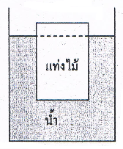
จงหา ความหนาแน่นของแท่งไม้
1. 8010³ กิโลกรัม/ลูกบาศก์เมตร
2. 2010³ กิโลกรัม/ลูกบาศก์เมตร
3. 0.810³ กิโลกรัม/ลูกบาศก์เมตร
4. 0.210³ กิโลกรัม/ลูกบาศก์เมตร
28 . (มข.53) ท่อน้ำที่จุด A มีรัศมีเป็น 2 เท่าของจุด B ถ้าอัตราเร็วของน้ำที่จุด A เป็น 5 เมตร/วินาที อัตราเร็วที่จุด B
จะเป็นกี่เมตร/วินาที
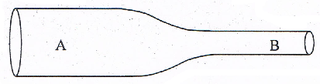
1. 10
2. 20
3. 25
4. 50
29. (มข.53) จงหาปริมาณความร้อนที่ทำให้น้ำแข็ง 2 กิโลกรัม อุณหภูมิ 0 ^{๐}C กลายเป็นน้ำอุณหภูมิ 50 ^{๐}C ทั้งหมด
กำหนดให้ความร้อนแฝงจำเพาะของการหลอมเหลวของน้ำ L เท่ากับ 333 กิโลจูล/กิโลกรัม และความจุความร้อน
จำเพาะของน้ำ c เท่ากับ 4.2 กิโลจูล/(กิโลกรัม-เคลวิน)
1. 753 กิโลจูล 2. 876 กิโลจูล
3. 1086 กิโลจูล 4. 3372 กิโลจูล

30. (มข.53) ยางรถยนต์มีความดันเกจ 199 กิโลปาสคาล ที่อุณหภูมิ 27 ^{๐}C ถ้าอุณหภูมิลมยางเพิ่มเป็น 47 ^{๐}C โดย
ปริมาตรภายในยางคงที่ ความดันเกจภายในยางตอนหลังเป็นเท่าใด (กำหนดให้ 1 บรรยากาศเท่ากับ 101 กิโล
ปาสคาล)
1. 219 กิโลปาสคาล 2. 320 กิโลปาสคาล
3. 421 กิโลปาสคาล 4. 500 กิโลปาสคาล
31. (มข.53) คลื่นกลมีการกระจัดที่เขียนเป็นกราฟกับเวลาได้ดังรูป คลื่นกลนี้มีแอมปลิจูด ความถี่ และเฟสเริ่มต้น
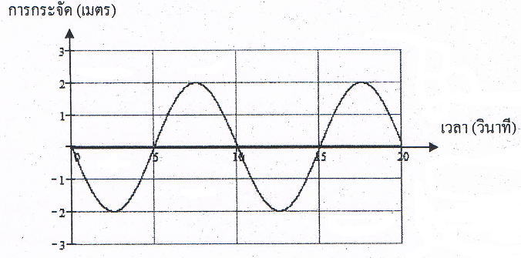
เป็นเท่าใด
1. 4 เมตร 10 เฮิรตซ์ และ 0 เรเดียน
2. 4 เมตร 0.1 เฮิรตซ์ และ 0 เรเดียน
3. 2 เมตร 10 เฮิรตซ์ และ $π$ เรเดียน
4. 2 เมตร 0.1 เฮิรตซ์ และ $π$ เรเดียน

32. (มข.53) ในการทดลองของคลื่นนิ่งบนเส้นเชือก ถ้าคลื่นในเส้นเชือกมีความถี่ 720 เฮิรตซ์ และอัตราเร็ว 360
เมตร/วินาที ตำแหน่งบัพที่อยู่ติดกันจะห่างกันกี่เมตร
1. 0.25 2. 0.5
3. 1.0 4. 2.0
33. (มข.53) คลื่นเสียงชุด A มีความถี่ 210 เฮิรตซ์เคลื่อนที่รวมกับคลื่นเสียงชุด B ซึ่งมีเสียงทุ้มกว่า ปรากฏว่าเกิด
บีตส์ด้วยความถี่ 4 บีตส์ต่อวินาที คลื่นเสียงชุด B มีความถี่กี่เฮิรตซ์
1. 206 2. 208
3. 212 4. 214
34. (มข.53) เมื่อเรายืนห่างจากแหล่งกำเนิดเสียงคงตัว 10 เมตร เราได้ยินเสียงด้วยระดับความเข้ม 50 เดซิเบล ถ้าเรา
เดินเข้าหาแหล่งกำเนิดเสียงจนเหลือระยะห่าง 1 เมตร จะได้ยินเสียงดังกี่เดซิเบล
1. 52 2. 70
3. 500 4. 5000
35. (มข.53) เปิดเสียงความถี่ 200 เฮิรตซ์ ให้เคลื่อนที่กระจายไปในอากาศที่มีอุณหภูมิ 25 ^{๐}C จงหาค่าความยาวคลื่นเสียง
1. 500 เมตร 2. 346 เมตร
3. 8.0 เมตร 4. 1.73 เมตร
36. (มข.53) ในการทดลองการสั่นพ้องของเสียง ขณะเกิดการสั่นพ้องของเสียงครั้งแรก ลูกสูบอยู่ห่างจากปากหลอด
เรโซแนนซ์ 20 เซนติเมตร เมื่อเกิดการสั่นพ้องครั้งต่อไป ลูกสูบจะอยู่ห่างจากปากหลอดเท่าใด
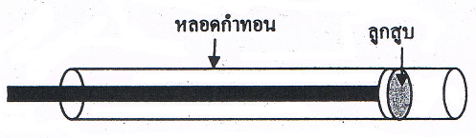
1. 30 เซนติเมตร
2. 40 เซนติเมตร
3. 60 เซนติเมตร
4. 100 เซนติเมตร

37. (มข.53) ถ้าวางวัตถุจริงไว้หน้ากระจกโค้ง ข้อความใดต่อไปนี้เป็นข้อความที่ถูกต้อง
1. กระจกเว้าให้ภาพเสมือนขนาดเล็กกว่าวัตถุเสมอ
2. กระจกนูนให้ภาพเสมือนขนาดเล็กกว่าวัตถุเสมอ
3. กระจกเว้าให้ภาพจริงขนาดใหญ่กว่าวัตถุเสมอ
4. กระจกนูนให้ภาพจริงขนาดใหญ่กว่าวัตถุเสมอ
38. (มข.53) เกรตติงเลี้ยวเบนสามารถใช้แยกแสงสีขาวให้กระจายเป็นสเปกตรัมสีต่าง ๆ ได้เช่นเดียวกับปริซึม การแยก
สีของเกรตติงใช้หลักการของคลื่นในข้อใด
1. การหักเหของแสงเพียงอย่างเดียว 2. การแทรกสอดของแสงเพียงอย่างเดียว
3. การเลี้ยวเบนของแสงเพียงอย่างเดียว 4. การเลี้ยวเบนร่วมกับการแทรกสอดของแสง
39. (มข.53) แว่นขยายอย่างง่ายใช้เลนส์นูนเดี่ยวในการขยายภาพ ข้อความต่อไปนี้ข้อใดถูกต้องที่สุด
1. เลนส์แว่นขยายควรมีระยะโฟกัสยาว ๆ
2. เลนส์แว่นขยายควรมีระยะโฟกัสสั้น ๆ
3. เลนส์แว่นขยายควรมีระยะโฟกัสเท่าไรก็ได้
4. ตัววัตถุที่จะขยายต้องอยู่ห่างจากเลนส์เกินตำแหน่งของจุดโฟกัสของแว่นขยายออกไป
40. (มข.53) ฟิล์มที่ใช้ถ่ายภาพของกล้องถ่ายรูปทั่วไปมีขนาด 35 มิลลิเมตร ถ้ามีเด็กชายคนหนึ่งสูง 140 เซนติเมตร
ต้องการให้ได้ภาพของเขาเต็มตัวบนฟิล์มพอดี เขาต้องยืนห่างจากหน้ากล้องกี่เมตร กำหนดให้เลนส์ของกล้อง
ถ่ายภาพมีระยะโฟกัส 5 เซนติเมตร
1. 1.40 2. 2.00
3. 2.05 4. 4.00
41. (มข.53) เลนส์นูนมีกำลัง 5 ไดออปเตอร์ ถ้าวางวัตถุไว้ที่ระยะ 30 เซนติเมตร หน้าเลนส์จะเกิดภาพที่มีกำลังขยาย
กี่เท่า
1. 0.6 2. 1.0
3. 2.0 4. 5.0
42. (มข.53) มีลูกพิทมวล 10 กรัม ถ้าลูกพิทสูญเสียอิเล็กตรอนไป 1,000,000 ตัว แล้วถูกนำไปแขวนไว้ในสนาม
ไฟฟ้าที่มีขนาดสม่ำเสมอดังรูป สนามไฟฟ้าจะต้องมีขนาดกี่นิวตัน/คูลอมบ์
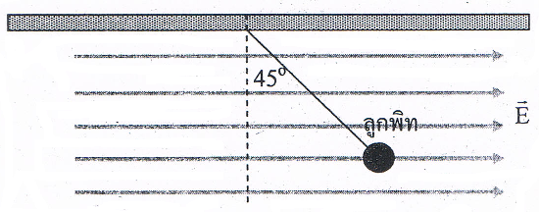
1. 6.2 10¹¹
2. 6.2$\sqrt{2}$10¹¹
3. 6.2 10¹²
4. 6.2$\sqrt{2}$10¹²

43. (มข.53) วัตถุมี 4 ชิ้นคือ A B C และ D เมื่อนำวัตถุสองชิ้นเข้ามาใกล้กันเพื่อทดสอบความเป็นประจุไฟฟ้า พบว่า
A กับ B ผลักกัน A กับ C ดูดกัน ส่วน D ดูดกับ B และ D ก็ดูดกับ C ข้อใดเป็นข้อสรุปที่ไม่ถูกต้อง
1. A และ B มีประจุไฟฟ้า
2. A และ B มีประจุไฟฟ้าชนิดเดียวกัน
3. D และ C ทั้งคู่มีประจุไฟฟ้าชนิดตรงข้ามกับ A
4. D หรือ C ตัวใดตัวหนึ่งมีประจุไฟฟ้าชนิดตรงข้ามกับ A

44. (มข.53) ทรงกลมโลหะ 3 ลูก A B และ C ถูกวางเรียงติดกันไว้ในสนามไฟฟ้าดังรูป ทรงกลม C ถูกแยกออกมา
ก่อน ตามด้วยทรงกลม B แล้วจึงนำทรงกลม A ตามออกมาเป็นลำดับสุดท้าย นำทรงกลมทั้งสามมาวางแยกกันไว้
นอกสนามไฟฟ้า จากผลของการเหนี่ยวนำไฟฟ้าที่เกิดขึ้น ข้อใดเป็นข้อสรุปที่ถูกต้อง
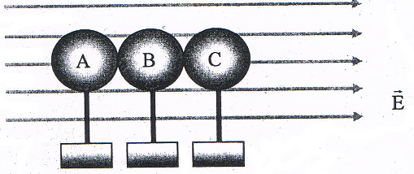
1. A มีประจุบวก B เป็นกลาง C มีประจุลบ
2. A มีประจุลบ B เป็นกลาง C มีประจุบวก
3. A และ B มีประจุลบ แต่ C มีประจุบวก
4. A มีประจุลบ แต่ B และ C มีประจุบวก

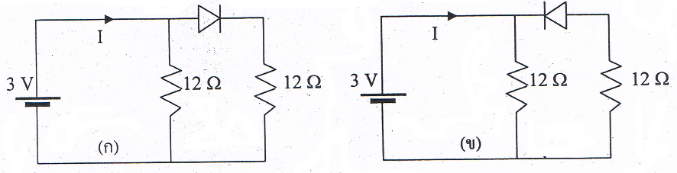
45. (มข.53) จากวงจรไฟฟ้าดังรูป ข้อใดเป็นข้อสรุปที่ถูกต้อง

1. กระแสไฟฟ้า (I) ในวงจรทั้งสองมีค่าเท่ากัน
2. กระแสไฟฟ้า (I) ในวงจรตามรูป (ก) มีค่ามากกว่ารูป (ข)
3. กระแสไฟฟ้า (I) ในวงจรตามรูป (ก) มีค่าน้อยกว่ารูป (ข)
4. กระแสไฟฟ้า (I) ในวงจรตามรูป (ข) มีค่าเป็นศูนย์
46. (มข.53) ในการดัดแปลงกัลป์วานอมิเตอร์ให้เป็นอุปกรณ์วัดค่าทางไฟฟ้า ข้อใดต่อไปนี้เป็นข้อที่ถูกต้อง
1. ชันต์ (Shunt) เป็นความต้านทานที่ใช้ต่อแบบอนุกรมกับกัลวานอมิเตอร์ให้เป็นโวลต์มิเตอร์
2. ชันต์ (Shunt) เป็นความต้านทานที่ใช้ต่อแบบขนานกับกัลวานอมิเตอร์ให้เป็นโวลต์มิเตอร์
3. มัลติไพเออร์ (Multtipire) เป็นความต้านทานที่ใช้ต่อแบบขนานกับกัลวานอมิเตอร์ให้เป็นโวลต์มิเตอร์
4. มัลติไพเออร์ (Multtipire) เป็นความต้านทานที่ใช้ต่อแบบอนุกรมกับกัลป์วานอมิเตอร์ให้เป็นโวลต์มิเตอร์
47. (มข.53) จากวงจรของตัวเก็บประจุที่ต่อกับแหล่งกำเนิดไฟฟ้ากระแสสลับที่มีความถี่เชิงมุม 250 เรเดียน/วินาที
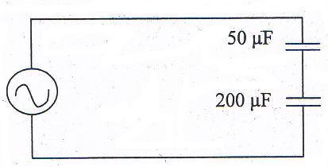
ดังรูป ค่าความต้านทานจินตภาพของความจุรวมของวงจรมีค่ากี่โอห์ม
1. 50 $Ω$
2. 100 $Ω$
3. 314 $Ω$
4. 628 $Ω$
48. (มข.53) บ้านหลังหนึ่งมีการใช้เครื่องใช้ไฟฟ้าดังนี้
- หลอดไฟ 40 วัตต์ จำนวน 3 ดวง เฉลี่ยดวงละ 4 ชั่วโมงต่อวัน
- หม้อหุงข้าวไฟฟ้า 200 วัตต์ วันละ 20 นาที
- พัดลม 100 วัตต์ วันละ 3 ชั่วโมง
- ตู้เย็นที่มีกำลังไฟฟ้าเฉลี่ยต่อวัน 600 วัตต์/วัน ตลอดทั้งวัน
- เตารีด 1000 วัตต์ ใช้สัปดาห์ละครั้ง ครั้งละ 1 ชั่วโมง
จงคำนวณหาพลังงานไฟฟ้าที่ใช้ตลอดเดือนว่ามีค่าทั้งสิ้นกี่หน่วย (Unit)
(ให้ 1 เดือนมี 30 วัน และมี 4 สัปดาห์ใน 1 เดือน)
1. 47.4 2. 51.3
3. 47400 4. 51300
49. (มข.53) ในวงจรไฟฟ้ากระแสสลับที่มีตัวเก็บประจุ (C) ตัวต้านทาน (R) และขดลวดเหนี่ยวนำ (L) ต่อแบบ
อนุกรมกัน แล้วต่อเข้ากับแหล่งกำเนิดไฟฟ้ากระแสสลับ ข้อความต่อไปนี้ ข้อใดไม่ถูกต้อง
1. ความต่างศักย์ที่ตกคร่อมตัวเก็บประจุมีเฟสตรงกันข้ามกับความต่างศักย์ที่ตกคร่อมขดลวดเหนี่ยวนำ
2. ความต่างศักย์ที่ตกคร่อมตัวเก็บประจุมีเฟสนำหน้าความต่างศักย์ที่ตกคร่อมตัวต้านทาน
3. ความต่างศักย์ที่ตกคร่อมตัวต้านทานมีเฟสตรงกันกับกระแสที่ไหลผ่านตัวต้านทาน
4. กระแสที่ไหลผ่านตัวเก็บประจุ ตัวต้านทาน และขดลวดเหนี่ยวนำ มีเฟสตรงกัน
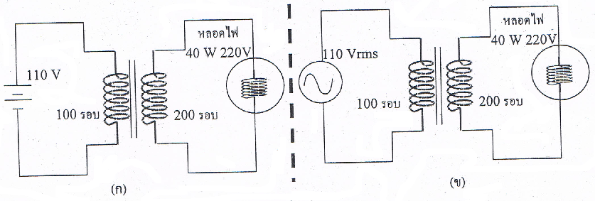
50. (มข.53) จากวงจรของหม้อแปลงดังรูป ข้อสรุปใดถูกต้อง

1. หลอดไฟในรูป (ก) สว่างมากกว่าหลอดไฟในรูป (ข)
2. หลอดไฟในรูป (ก) สว่างน้อยกว่าหลอดไฟในรูป (ข)
3. หลอดไฟทั้งสองรูปสว่างเท่ากัน
4. หลอดไฟในรูป (ก) ไม่สว่างเลย

